«Цвети наш край, жемчужина и житница Сибири!»

КЛАССНЫЙ ЧАС
К ЮБИЛЕЮ АЛТАЙСКОГО КРАЯ.

Стукалова Людмила Павловна,
Пояснительная записка.

Краткое тематическое содержание: 1) Первоначальные сведения об Алтае.
- От древности к современности. Символика края.

- Топонимический словарь.
(Практическая работа по переводу топонимических названий края)

Цель:
- Обобщение и систематизация знаний учащихся по теме: «Алтайский край»;
- Получение новой информации по истории родного края, района;
- Знакомство со значением основных топонимических понятий в крае;
- Развитие навыка работы с документами;
- Воспитание патриотизма, гордости и любви к предкам и Родине.

Область применения: История, краеведение, использование материалов в работе школьного музея.
Формы и методы реализации: классный час с элементами беседы, работа с картой Алтайского края, использование раздаточного материала.
Возрастные группы детей: учащиеся 5-11 классов
Ожидаемые результаты: учащиеся смогут самостоятельно определить, в какой период возникло поселение по его названию, закрепление знаний о гербе и флаге Алтайского края, территории, населении, о богатстве растительного и животного мира.
* Классный час проводится для ребят и их родителей.
На доске - карта Алтайского края; изображение герба и флага. Эпиграф.
- Вводная часть. Работа с эпиграфом.
- Слово учителя.
  - Первоначальные сведения об Алтае.
  - От древности к современности. Символика края.
- Топонимический словарь.
(Практическая работа по переводу топонимических названий края)
Материалы:
- карта Алтайского края;
- изображение герба и флага Алтайского края;
- раздаточный материал (карточки с названиями), фломастеры;
- список «Районы края», «Этнический состав»;

Литература:
- Дёмин М.А. «Первооткрыватели древностей».
- Рассказы по истории Алтайского края.
- Воробьёва И.А. Русская топонимия Алтая. Томск. 1986г.
Ход классного часа:
1. Работа с эпиграфом к классному часу: «Цвети наш край, жемчужина и житница Сибири!». Обсуждение темы и определение целей.
учитель:
- Ребята, как вы думаете, почему такие слова посвящены нашему краю?
- Что является главным богатством края?

2. Первоначальные сведения об Алтае. Слово учителя.

Учитель:
Ребята, вы знаете где располагается наша Родина – Алтайский край?
Великая восточная равнина, окраина – «незнаемая» Сибирь издавна привлекала внимание русских людей. Интерес к древнему прошлому края проявляют ещё первые сибирские летописцы.
Кого мы называем летописцами?
«Составители летописей – повествование по годам». Ещё с 1636 года сохранились письменные упоминания о народе «чудь», проживающем по всей сибирской земле. В древности народ «чудь» - легендарный народ. Так называли всех, кто жил на территории Сибири до русских людей.
Продвижение русских в Сибирь началось в XVI веке, завершилось в начале XX века. Русские – крупнейший по численности народ, расселённый на огромной территории от западных до восточных границ страны.
Переселяясь в Сибирь из различных губерний, русские несли традиционную культуру родных мест. Перемещение на новую территорию затрагивает практически все стороны жизни. Особенно это заметно при заселении новых районов. Так и при освоении Сибири. В Западной Сибири русские встретились с иной экологической средой и с коренным населением.
Во взаимодействии и противоборстве традиций формировалась бытовая культура русского сибирского населения.
Алтайский край в современных границах, занимает в пределах Западной Сибири территорию географически чётко ограниченную, но с различными ландшафтными зонами. (работа с картой – приложение №1)

Вопрос: С какими трудностями встретились русские переселяясь в Сибирь, на
территорию нашего края?
- климат
- рельеф
- животные
- растительный мир
- коренное население

Освоение южной части Западной Сибири происходило в основном с XVIII века.(этапы заселения – приложение №2)

В начале XVIII века был создан горно – заводской округ. Под началом предприимчивого заводчика Акинфия Демидова начинается разработка рудных богатств края и строительство металлургических заводов. Появляется «Рудный Алтай», возникает необходимость переселения сюда работных людей:
-ссылка
- привлечение добровольцев
Заселение происходило в несколько этапов:
- начальный (обское правобережье)
- бассейны рек Чарыш и Алей
- низовья реки Касмала
- Колывано – кузнецкая линия

Таким образом, мы видим, что большая часть территории Алтайского края(в его современных границах) была заселена к XVIII веку.
Исключение – юго - западные земли (ныне наш район) и Горный Алтай.
Население, расселившееся в это время – получило название сибиряков- старожилов. Те, кто переселялись позже - к середине XIX века – стали называться «россейские» или «переселенцы».

Первоначально регион являлся горной вотчиной царя. Затем в истории края прошла череда событий, повлиявших на его развитие. В начале XX века смена власти царя. Переход власти в руки Советов, затем годы Гражданской войны, Великой Отечественной.
В июле 1917 года из Томской была выделена Алтайская губерния с центром в Барнауле. Она просуществовала до 1925 года. С 1925 по 1937 годы территория Алтая входила в Западно-Сибирский край. 25 мая 1925 года из Алтайской, Енисейской, Иркутской, Новониколаевской, Омской и Томской губерний был создан Сибирский край. А 30 июля 1930 года он был разделён на Восточно-Сибирский и Западно-Сибирский края. Прежнее деление страны на губернии и волости, уезды было отменено.
Алтайский край был образован 28 сентября 1937 года. Состоит край из районов.(приложение №3) Ныне в Алтайском крае проживают не только русские, но и люди других национальностей.(приложение №4)
Ребята, вспомним как выглядят символы Алтайского края – флаг и герб. (обратимся к изображениям на доске – приложение №5)
А вы знаете, что означает каждый из них?
Родители помогите своим деткам.(ответы обобщаются)
Изображение доменной печи из герба города Барнаула 1846 года помещено в герб Алтайского края, который был утвержден Законом Алтайского края №27-ЗС "О гербе Алтайского края", принятым 30 мая 2000 года Алтайским краевым Советом народных депутатов постановлением №175 и подписанным 1 июня 2000 года Главой Администрации Алтайского края А.А.Суриковым.
Герб Алтайского края представляет собой геральдический щит французской формы, который по горизонтали разделен на равные по высоте верхнюю и нижнюю части.
В верхней части щита в лазоревом (голубом, светло-синем) поле изображена серебряная дымящаяся доменная печь XVIII века.
В нижней части щита в червленом (красном) поле изображена хранящаяся в Государственном Эрмитаже колыванская "Царица ваз" зеленоватого цвета (натурального цвета зеленой яшмы).
Щит обрамлен венком из золотых колосьев пшеницы, перевитых лазоревой лентой.
В гербе помещено изображение уникальной "Царицы ваз", хранящейся в Государственном Эрмитаже в Санкт-Петербурге. Эта ваза имеет 2,5 метра высоты, диаметр 5 метров и 19 200 кг. Она была в течение 8 лет, с 1825 по 1833 год, изготовлена из цельного монолита зеленой яшмы на Колыванской камнерезно-шлифовальной фабрике.
В соответствии с официальными описаниями в указанных законах, установлено следующее символическое значение цветов и изображений на гербе и флаге Алтайского края:
красный цвет символизирует достоинство, храбрость и мужество;
синий (голубой) - величие;
колосья пшеницы олицетворяют сельское хозяйство- ведущую отрасль экономики Алтайского края.
Флаг Алтайского края представляет собой прямоугольное полотнище красного цвета с полосой синего цвета у древка (мачты) во всю ширину Флага и стилизованным изображением на этой полосе колоса желтого цвета как символа сельского хозяйства - ведущей отрасли экономики Алтайского края. В центре Флага воспроизведено изображение герба Алтайского края
А сейчас перейдём к практической работе. Мы попробуем определить происхождение некоторых названий в нашем крае.

- Топонимический словарь.

Учитель:
Топонимика – наука о географических названиях, населённых пунктах.
Переселяясь в Сибирь на территорию Алтая и основывая сёла русские давали им названия . В первую очередь по физико – географическим признакам (озеро Горькое) Кроме этого, называли населённые пункты по фамилии первых поселенцев.( Новичиха, Поломошное, Лобаниха)

Работа по карточкам.
Разбор названий. каждый получает карточку, а учитель разбирает у доски на образце) Затем необходимо обсудить полученные результаты. Привести примеры.
*Алтай - «алт», «алтын»,
«алтан», - золото
*Барнаул
*Барнаулка – «боруан» - волк
«уль», - река.
*Сибирь – «сипыр»- народность, проживающая в этой местности.
*Обь – «об», «аб», - вода, река
«обва», - снежная вода.

Суффикс -их-, -ое-, -ев- в словах использовались старожилами и переселенцами.

НОВИЧИХА
ЛОБАНИХА
ВОЛЧИХА
КЛЕПЕЧИХА
ПОЛОМОШНОЕ
МЕЛЬНИКОВО
ТОКАРЁВО

Вывод: Мы познакомились с историей возникновения Алтая, его заселением, основанием сёл и городов.
Ребята, что нового вы узнали из истории нашего края?
Что вам понравилось больше всего?
В каком веке освоена территория нашего края, района?
Что означает название Алтай, Обь, Сибирь, Барнаул?
Что бы вы хотели узнать ещё?

На прощание можно подарить маленькие изображения герба и флага Алтая и сфотографироваться (прил. №6).

Приложение №1. Приложение №2
Карта Алтайского края
Этапы заселения края.

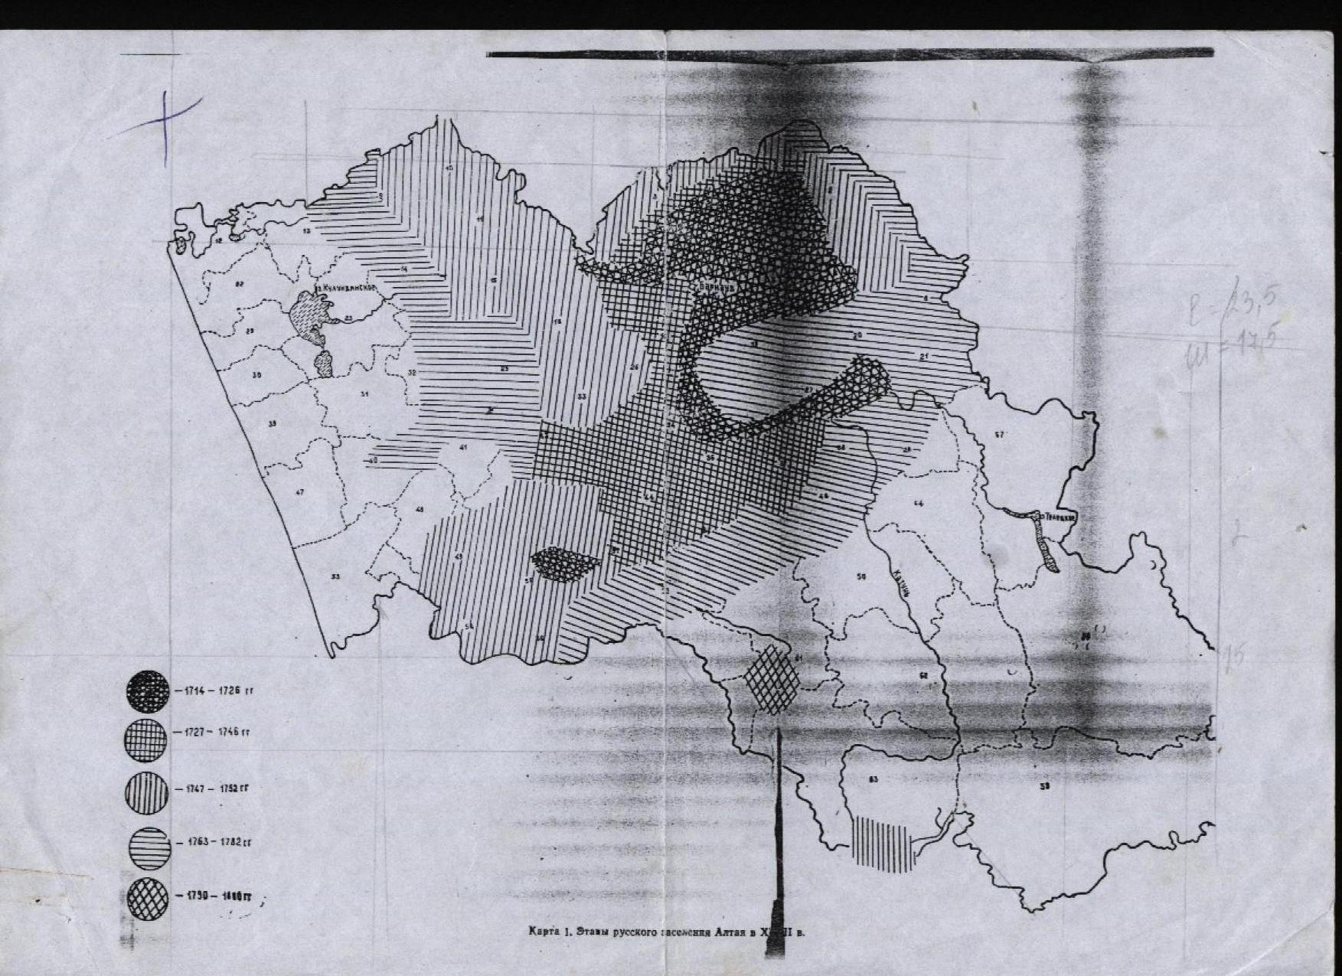
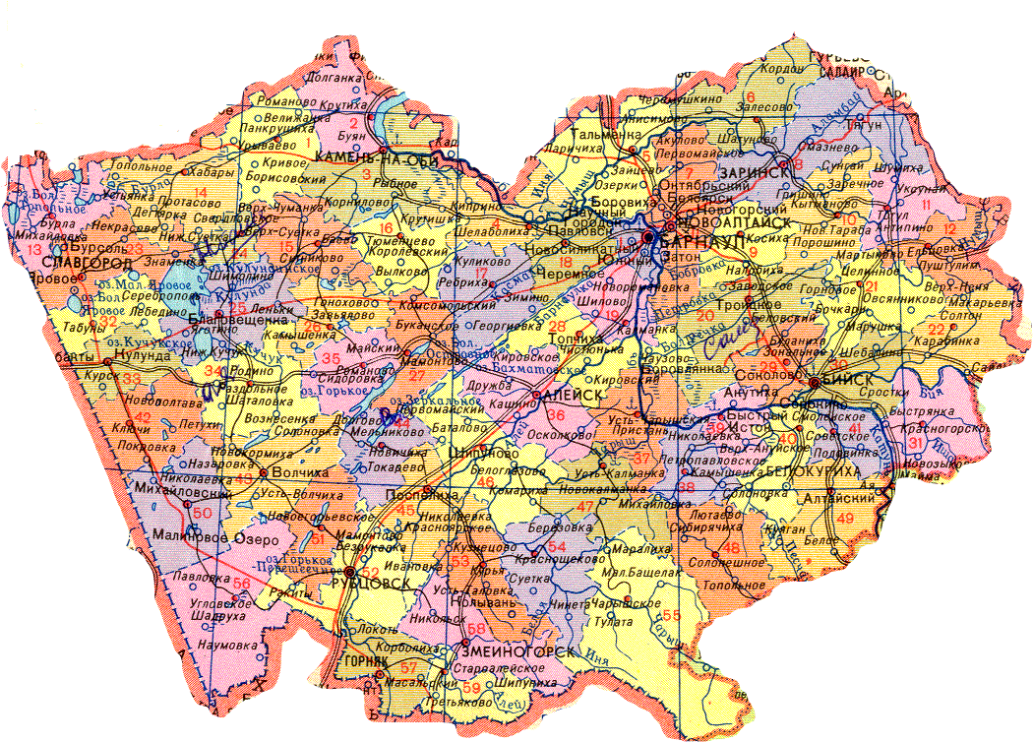

Приложение №4
Прил.№3
- Алейский район Алтайского края Алтайский район Алтайского края
- Баевский район Алтайского края Бийский район Алтайского края
- Благовещенский район Алтайского края Бурлинский район Алтайского края
- Быстроистокский район Алтайского края Волчихинский район Алтайского края
- Егорьевский район Алтайского края Ельцовский район Алтайского края
- Завьяловский район Алтайского края Залесовский район Алтайского края
- Заринский район Алтайского края Змеиногорский район Алтайского края
- Зональный район Алтайского края Калманский район Алтайского края
- Каменский район Алтайского края Ключевский район Алтайского края
- Косихинский район Алтайского края Красногорский район Алтайского края
- Краснощековский район Алтайского края Крутихинский район Алтайского края
- Кулундинский район Алтайского края Курьинский район Алтайского края
- Кытмановский район Алтайского края Локтевский район Алтайского края
- Мамонтовский район Алтайского края Михайловский район Алтайского края
- Немецкий национальный район Алтайского края Новичихинский район Алтайского края
- Павловский район Алтайского края Панкрушихинский район Алтайского края
- Первомайский район Алтайского края Петропавловский район Алтайского края
- Поспелихинский район Алтайского края Ребрихинский район Алтайского края
- Родинский район Алтайского края Романовский район Алтайского края
- Рубцовский район Алтайского края Славгородский район Алтайского края
- Смоленский район Алтайского края Советский район Алтайского края
- Солонешенский район Алтайского края Солтонский район Алтайского края
- Суетский район Алтайского края Табунский район Алтайского края
- Тальменский район Алтайского края Тогульский район Алтайского края
- Топчихинский район Алтайского края Третьяковский район Алтайского края
- Троицкий район Алтайского края Тюменцевский район Алтайского края
- Угловский район Алтайского края Усть-Калманский район Алтайского края
- Усть-Пристанский район Алтайского края Хабарский район Алтайского края
- Шелаболихинский район Алтайского края Шипуновский район Алтайского края
- Целинный район Алтайского края Чарышский район Алтайского края

Этнический состав населения Алтайского края
Алтайский край населяют более 80 национальностей и народностей. Коренное население до 1991 года было представлено алтайцами, составлявшими 2,3% всех жителей края, при этом 91,3% алтайцев проживали в границах Горно-Алтайской авт. обл.
В настоящее время Алтайский край населяют представители 110 национальностей, среди них: русских-90%, немцев-3,9%, украинцев-2,9%, белорусов-0,4%, казахов-0,4%, мордвы-0,3%, татар-0,3%, чувашей-0,3%, других-1,5% Приложение №5
Символика Алтайского края.

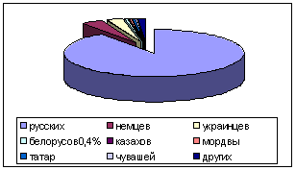 флаг 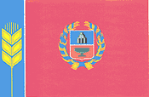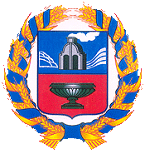 герб

